# **Gitarra Elektrikorako Fuzz Efektuko Pedal Analogikoaren Diseinu eta Fabrikazioaren Txostena**

## **1. Sarrera**

Proiektu honen helburua gitarra elektrikorako **fuzz efektuko pedal analogiko baten diseinu, eraikuntza eta balidazioa** egitea izan da. Fuzz efektua seinale elektrikoaren saturazioan oinarritzen da, eta gitarra-seinaleari distortsio nabarmena eragiten dio. Lan honetan elektronikako oinarrizko kontzeptuak, zirkuitu analogikoen diseinua eta fabrikazio-prozesu praktikoak aplikatu dira.

## **2. Proiektuaren plangintza**

Hasierako fasean, **lan-kontratua** definitu zen, eta horrekin batera **materialen zerrenda** eta **lan-plangintza** prestatu ziren. Antolaketa egoki honek proiektuaren faseak zehaztea eta epeak betetzea ahalbidetu du, baliabideen kudeaketa eraginkorra bermatuz.

## **3. Aurretiko azterketa teknikoa**

Jarraian, **aurretik diseinatutako fuzz pedal analogikoen eskemak** aztertu ziren, iturri desberdinetatik lortutako dokumentazioan oinarrituta. Azterketa honen bidez, seinalearen anplifikazioa, transistoreen saturazioa eta osagaien balioen eragina ulertu ziren, ondorengo diseinu propioko erabakiak justifikatzeko.

## 

## **4. Eskema elektrikoaren diseinua**

Azterketa teknikoaren ondoren, **eskema elektriko propioa diseinatu zen Proteus softwarearen bidez**. Diseinu honetan zirkuituaren egitura osoa zehaztu zen, seinalearen sarrera, prozesamendua eta irteera barne. Halaber, elikadura-sistema eta kontrol-elementuak (potentziometroak) integratu ziren.

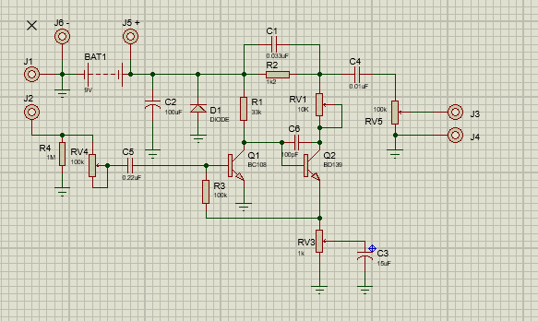

## 

## **5. Materialen aukeraketa eta hornidura**

Eskema definituta, **materialen zerrenda zehatza** prestatu zen. Osagaien aukeraketa funtzionaltasunean, eskuragarritasunean eta kostuan oinarritu zen. Ondoren, beharrezko osagai guztiak **eskatu** ziren muntaketa-faseari ekin ahal izateko.

## **5.1. Material bakoitzaren funtzioa**

* **Erresistentzia 100 kΩ (50):** polarizazio-sareetan eta gain/feedback kontrolaren inguruan balio tipikoa; inpedantziak eta korronteak finkatzeko.
* **Erresistentzia 33 kΩ (50):** seinalearen maila eta polarizazio puntua doitzeko (bias/feedback sareetan erabilia).
* **Erresistentzia 1,3 kΩ (50):** transistore-etapetan korronteak mugatzeko eta egonkortzeko (adib. emiter/kollektore sareetan).
* **Erresistentzia 1 MΩ (50):** sarrera-inpedantzia altua bermatzeko eta “pull-down/pull-up” moduan klikak eta zaratak murrizteko.
* **Kondentsadorea 100 pF (20):** maiztasun altuak leuntzeko/egonkortzeko (anti-oscillation eta zarata murrizketa).
* **Kondentsadorea 0,22 µF (100):** AC akoplamendua eta maiztasun baxuen pasaera definitzeko (sarrera/irteera coupling).
* **Kondentsadorea 0,033 µF (100):** tonu/iragazketa sareetan maiztasun-erantzuna moldatzeko.
* **Kondentsadorea 10 nF (103):** iragazki eta akoplamendu osagarriak; maiztasun ertain-altuen kontrola.
* **Kondentsadorea 100 µF (10):** elikadura-iragazketa eta egonkortasuna (ripple/zarata murrizteko).
* **Kondentsadorea 22 µF (20):** elikadura edo etapa jakinetako bypass/iragazketa (erantzun egonkorragoa).
* **Transistorea BC108B (10):** fuzz efektuaren oinarri den anplifikazio/saturazio etapa sortzeko (distortsio analogikoa).
* **Transistorea BD140 (10):** irteera edo gidatze etapa sendoagoa egiteko (korronte handiagoa behar den kasuetan).
* **Diodoa 1N4008 (10):** polaritate alderantzikatuaren aurkako babesa edo elikadura-sareko babesa.
* **Potentziometro 10 kΩ Lin (2):** parametro linealak kontrolatzeko (adib. gain/mix antzeko doikuntzak, diseinuaren arabera).
* **Potentziometro 100 kΩ Audio (1):** bolumen/doikuntza subjektiboetarako egokiagoa (entzumenaren eskala logaritmikoa).
* **Potentziometro 1 kΩ Linear (1):** doikuntza fin eta laburrak (korronte/erresistentzia txikiko kontrola).
* **Potentziometro 100 kΩ Linear (1):** doikuntza zabaleko parametro lineala (adib. bias edo tonu sare baten kontrola).
* **Pultsagailua (10):** efektua aktibatu/desaktibatu (footswitch edo kontrol-botoi gisa).
* **Bateria (1):** elikadura eramangarria emateko (kanpoko elikadurarik gabe).
* **Pila (1):** elikadura alternatiba (formatuaren arabera: 9V pila, etab.).
* **Adaptadorea (bateria) (10):** bateria-konexioa eta kableaketa egiteko/ordezkoak.
* **Adaptadorea (pila) (1):** pilarekin elikatzeko konektore espezifikoa.
* **Jack konektorea 6,3 mm (2):** audio sarrera (INPUT) eta irteera (OUTPUT) egiteko.
* **LED diodoa (1):** pedalaren egoera adierazteko (ON/OFF).

## 

## 

## **6. Protoboard-eko inplementazioa eta balidazioa**

PCB-a fabrikatu aurretik, zirkuitua **protoboard batean muntatu** zen. Fase honen helburua zirkuituaren portaera egokia zela egiaztatzea izan zen. Proba esperimentalen bidez, fuzz efektuaren sorrera, seinalearen distortsio-maila eta kontrol-elementuen eragina aztertu ziren.

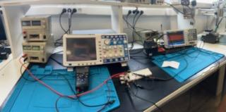

## **7. PCB-aren diseinua eta fabrikazioa**

Balidazioaren ondoren, **PCB-aren diseinua egin zen Proteus-en**, seinalearen bideak optimizatuz eta zarata minimizatzea kontuan hartuta. Diseinua amaitu ondoren, plaka **LPKF makina erabiliz fresatu** zen, diseinu digitaletik pieza fisikora igaroz.

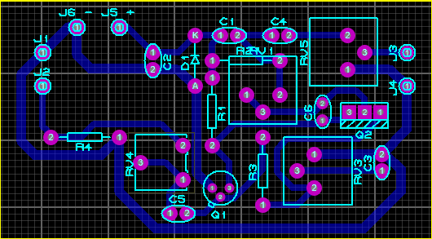

## 

## **8. Soldadura eta integrazioa**

PCB-a prest zegoenean, **osagai elektroniko guztiak soldatu** ziren. Horrez gain, pedalaren funtzionamendurako beharrezkoak diren elementu guztiak integratu ziren: pulsagailua, potentziometroak, elikadura-konektorea eta pilaaren konektorea. Fase honetan soldaduren kalitatea eta konexioen fidagarritasuna bermatu ziren.

Bestalde, alde batetik kaxa margotu eta sortutako diseinua serigrafitu zen. Elementu guztien kolokazioa neurtu eta kaxan zuloak egin ziren osagaiak bertan egoki txertatzeko.

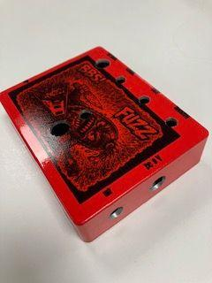 

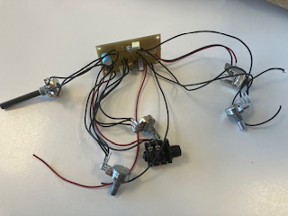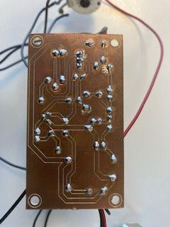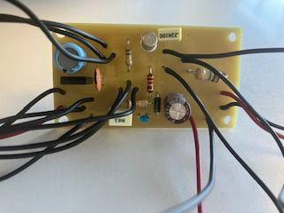

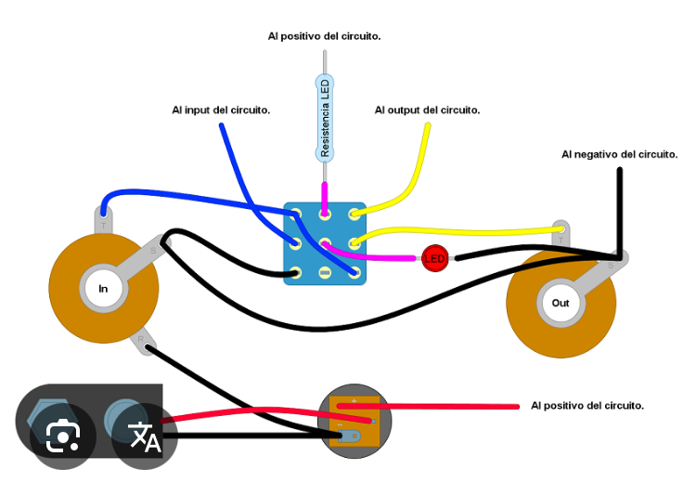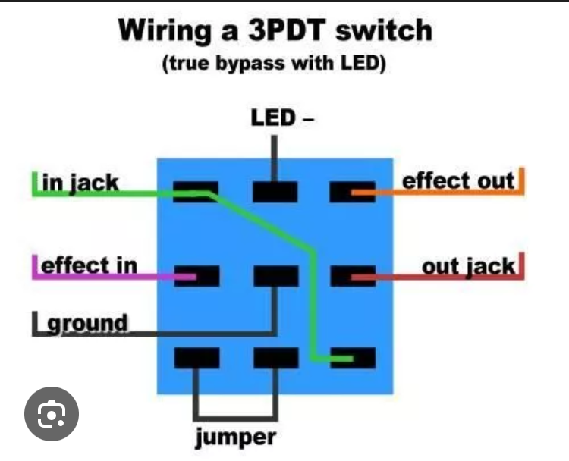

## **9. Amaierako probak eta funtzionamenduaren egiaztapena**

Azken fasean, **gitarra elektrikoa pedalarekin eta anplifikagailuarekin konektatu** zen. Egindako probek erakutsi zuten fuzz efektua behar bezala sortzen zela eta zirkuituak espero zen portaera zuela, bai soinuen intentsitatean bai egonkortasunean.

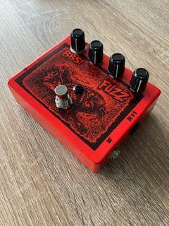

## **10. Ondorioak**

Proiektu honen bidez, fuzz efektuko pedal analogiko baten **diseinu-prozesu osoa** landu da, ikerketa teorikotik fabrikazio eta probetara arte. Lortutako emaitzek erakusten dute diseinatutako sistema funtzionala eta egokia dela. Gainera, zirkuitu analogikoen diseinuan eta fabrikazio-tekniketan ezagutza praktiko baliotsua eskuratu da.

## **11. Zirkuituaren azalpen elektrikoa (atal teknikoa)**

Diseinatutako fuzz efektuko pedal analogikoa **transistoreen saturazioan** oinarritzen da, sarrerako seinale sinusoidala modu ez-linealean anplifikatuz eta distortsionatuz. Atal honetan zirkuituaren funtzionamendu elektrikoa azaltzen da.

### **11.1. Sarrerako etapa**

Gitarra elektrikotik datorren seinalea tentsio txikikoa eta maiztasun-tarte zabalekoa da. Seinale hori zirkuitura sartzean, **kondentsadore baten bidez** akoplatzen da, **DC osagaia blokeatzeko** eta AC seinalea bakarrik pasatzeko. Etapa honetan, **erresistentzia batek** sarrerako inpedantzia definitzen du, gitarra-pastillen karga murrizteko.

### **11.2. Anplifikazio eta saturazio etapa**

Zirkuituaren oinarria **transistore bidezko anplifikazio-etapa** da. Transistorea aktibo-eremuan lan egitera polarizatzen da, baina sarrerako seinalearen anplitudea handitzean, **mozketa eta saturazio egoeretara** iristen da. Fenomeno horren ondorioz, seinalearen gailurrak mozten dira (clipping), eta horrek fuzz efektuaren ezaugarri den distortsioa sortzen du.

Anplifikazio-maila eta distortsioaren intentsitatea **erresistentzien eta potentziometroen balioen** bidez kontrolatzen dira, erabiltzaileari soinuaren izaera aldatzeko aukera emanez.

### **11.3. Seinalearen kontrola eta tonua**

Zirkuituan txertatutako **potentziometroek** irteerako seinalearen maila eta distortsioaren intentsitatea doitzea ahalbidetzen dute. Gainera, **kondentsadore eta erresistentzien konbinazioek** maiztasun jakin batzuk indartu edo ahuldu ditzakete, fuzz efektuaren tonalitatea aldatuz.

### **11.4. Irteerako etapa**

Anplifikazio-etaparen ondoren, seinalea **irteerako kondentsadore baten bidez** bidaltzen da anplifikagailura. Kondentsadore honek berriro ere DC osagaia ezabatzen du, irteerako ekipoa babestuz eta seinale garbiagoa bermatuz. Irteerako inpedantzia egokitu egiten da, seinalearen galera minimizatzeko.

### **11.5. Elikadura-sistema**

Pedalak **tentsio baxuko DC elikadura** erabiltzen du, bai pila baten bidez, bai kanpoko elikadura-iturri baten bidez. Elikadura-zirkuituan **iragazki-kondentsadoreak** erabili dira tentsioaren fluktuazioak eta zarata elektrikoa murrizteko, zirkuituaren egonkortasuna hobetuz.

### **11.6. Ondorio teknikoa**

Azaldutako egitura elektrikoari esker, diseinatutako zirkuituak fuzz efektu klasiko baten portaera lortzen du. Diseinuak sinpletasuna eta eraginkortasuna uztartzen ditu, eta transistoreen ezaugarri ez-linealak modu kontrolatuan aprobetxatzen ditu soinuaren distortsioa sortzeko.

## **12. Hardwarearen bloke-diagrama (pedal analogikoa)**

